**ОТЧЁТ**

**ЛАБОРАТОРНАЯ РАБОТА №7**

**Квазилинейное уравнение переноса**

**Вариант 9**

*Выполнил студент 3 курса МОиАИС*

Ходосевич Данила

***Цель работы***: усвоить сущность и методы решения ***квазилинейного дифференциального уравнения 1-го порядка в частных производных с разрывными начальными условиями***.

Численное решение дифференциального уравнения в частных производных предполагает получение двумерной числовой таблицы приближенных значений *Uij* искомой функции *U*(*t,x)* с заданной точностью для некоторых значений аргументов

*xj Î* [*a*, *b*], *ti Î* [*c*, *d*]

Численное решение таких дифференциальных уравнений возможно методами конечных разностей.

Погрешность решения, найденного этими методами, оценивается величиной O(*tp,hq*)*,* где *p*, *q*  - порядок метода.

***Задание.***

Решить уравнение переноса

$\left\{\begin{aligned}\frac{∂U}{∂t}+U\frac{∂U}{∂x}=0 \\ U\left(x,0\right)=2, x≥0.5 \\ U\left(x,0\right)=4, x<0.5\end{aligned}\right.$ (1)

методом с искусственной вязкостью и консервативной схемы.

***Варианты задания (лабораторная №7)***

Для всех вариантов [*a*, *b*] = [0; 1], [*c*, *d*] = [0; 1]. Погрешность решения 0,01 (определяется сходимостью схемы и величиной шагов).

|  |  |
| --- | --- |
| № вариантов | Начальное условие |
| 9,19,29 | {2, x≥0,54, x<0,52, x≥0,54, x<0,5 |

1. **Решение методом искусственной вязкости**

Введем искусственную вязкость, рассмотрим данное уравнение: $\frac{∂U}{∂t}+U\frac{∂U}{∂x}+\frac{ε^{2}}{2}\frac{∂}{∂x}{(\frac{∂U}{∂x})}^{2}=0$, ε – параметр вязкости.

Для численного решения используется разностная схема. Пример:

$$\frac{u_{i}^{j+1}-u_{i}^{j}}{τ}+u_{i}^{j}\frac{u_{i}^{j}-u_{i-1}^{j}}{h}+\frac{ε^{2}}{2}\frac{1}{h}\left[{\left(\frac{u_{i+1}^{j}-u_{i}^{j}}{h}\right)}^{2}-{\left(\frac{u_{i}^{j}-u_{i-1}^{j}}{h}\right)}^{2}\right]=0$$

Где uij​ — значение функции U(x,t)U(x,t)U(x,t) в узле сетки с координатами xi=ih и временем tj=jτt

Упрощаем это выражение и разрешаем его относительно неизвестного значения сеточной функции на j+1 слое

$$u_{i}^{j+1}=u_{i}^{j}-\frac{τ}{h}u_{i}^{j}\left(u_{i}^{j}-u_{i-1}^{j}\right)-\frac{ε^{2}τ}{2h^{3}}(u_{i+1}^{j}-u_{i-1}^{j})(u_{i+1}^{j}-u_{i}^{j}+u_{i-1}^{j})$$

Для явной схемы необходимо выполнять условие устойчивости. Эта явная схема условно устойчива при выполнении неравенства $τ≤\frac{h}{U(x,t)}$

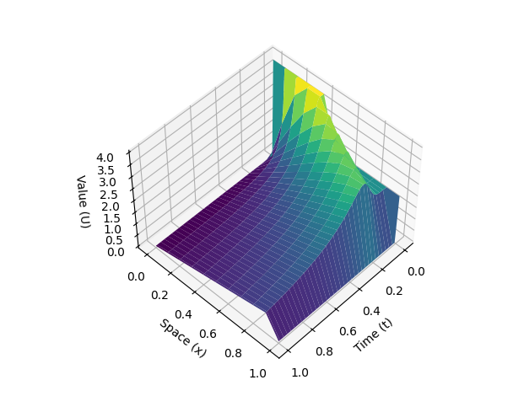

1. **Консервативные схемы**

В консервативной форме рассмотрим уравнение переноса: $\frac{∂U}{∂t}+\frac{∂}{∂x}(\frac{U^{2}}{2})=0$

Интегрируем это уравнение по области $x_{0}≤x≤x_{I}, 0≤t≤t_{J}$, получаем

$$\int_{x_{0}}^{x_{I}}{\left(U^{J}-U^{0}\right)dx}+\frac{1}{2}\int_{0}^{t_{J}}{\left(U_{I}^{2}-U_{0}^{2}\right)dt}=0.$$

Для численного решения применяется **метод прямоугольников**, в котором интегралы заменяются суммами: $\int_{x0}^{x1}{f\left(x\right)dx}≈h\sum_{k=0}^{I-1}{f(xi)}$; $\int_{0}^{tj}{g\left(t\right)dt}≈\sum_{j=0}^{J-1}{g(tj)}$.

Окончательно получим разностную схему вида:

$$\frac{u_{i}^{j+1}-u_{i}^{j}}{τ}+\frac{{\left(u_{i}^{j}\right)}^{2}-{\left(u_{i-1}^{j}\right)}^{2}}{2h}=0.$$

Отсюда можно найти значение искомой функции на верхнем слое с помощью решения на нижнем слое. Следовательно, это явная схема.

Упрощаем это выражение и разрешаем его относительно неизвестного значения сеточной функции на j+1 слое

$$u_{i}^{j+1}=\frac{τ}{2h}\left({\left(u_{i-1}^{j}\right)}^{2}-{\left(u_{i}^{j}\right)}^{2}\right)+u_{i}^{j}$$

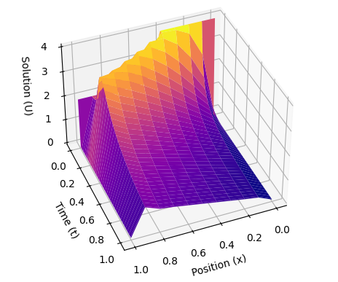

Приложения

Graph1.py

import matplotlib.pyplot as plt

import numpy as np

# Parameters

space_step = 0.1

time_step = 0.01

diffusion_coef = 0.01

x_start, x_end = 0, 1

t_start, t_end = 0, 1

# Grid dimensions

num_x = int((x_end - x_start) / space_step) + 1

num_t = int((t_end - t_start) / time_step) + 1

# Initialize the grid

grid = np.zeros((num_t, num_x))

# Initial conditions

for idx_x in range(num_x):

    x_value = x_start + idx_x * space_step

    grid[0, idx_x] = 2 if x_value >= 0.5 else 4

# Update values using the scheme

for idx_t in range(num_t - 1):

    for idx_x in range(1, num_x - 1):

        grid[idx_t + 1, idx_x] = (

            grid[idx_t, idx_x]

            - time_step / space_step * grid[idx_t, idx_x] * (grid[idx_t, idx_x] - grid[idx_t, idx_x - 1])

            - diffusion_coef**2 * time_step / (2 * space_step**3)

            * (grid[idx_t, idx_x + 1] - 2 * grid[idx_t, idx_x] + grid[idx_t, idx_x - 1])

        )

# Stability condition check

for idx_t in range(num_t):

    for idx_x in range(num_x):

        if grid[idx_t, idx_x] > (space_step / time_step):

            print("Stability condition violated!")

            break

# Create mesh grid

x_vals = np.linspace(x_start, x_end, num_x)

t_vals = np.linspace(t_start, t_end, num_t)

X, T = np.meshgrid(x_vals, t_vals)

# Plotting the 3D surface

fig = plt.figure()

ax = fig.add_subplot(projection="3d")

ax.set_xlabel("Time (t)")

ax.set_ylabel("Space (x)")

ax.set_zlabel("Value (U)")

ax.plot_surface(T, X, grid, cmap='viridis')

plt.show()

Graph2.py

import matplotlib.pyplot as plt

import numpy as np

# Parameters

dx = 0.1

dt = 0.01

epsilon = 0.01

x_min, x_max, t_min, t_max = 0, 1, 0, 1

# Grid dimensions

num_x_points = int((x_max - x_min) / dx) + 1

num_t_points = int((t_max - t_min) / dt) + 1

# Initialize the solution array

solution = np.zeros((num_t_points, num_x_points))

# Setting initial conditions

for idx_x in range(num_x_points):

    x_pos = x_min + idx_x * dx

    solution[0, idx_x] = 2 if x_pos >= 0.5 else 4

# Stability condition update

for idx_t in range(num_t_points - 1):

    for idx_x in range(1, num_x_points - 1):

        solution[idx_t + 1, idx_x] = (

            solution[idx_t, idx_x]

            + dt / (2 * dx) * (solution[idx_t, idx_x - 1]**2 - solution[idx_t, idx_x]**2)

            - epsilon * (solution[idx_t, idx_x + 1] - 2 * solution[idx_t, idx_x] + solution[idx_t, idx_x - 1])

        )

# Create the mesh grid for visualization

x_vals = np.linspace(x_min, x_max, num_x_points)

t_vals = np.linspace(t_min, t_max, num_t_points)

X, T = np.meshgrid(x_vals, t_vals)

# Plotting the solution

fig = plt.figure()

ax = fig.add_subplot(projection="3d")

ax.set_xlabel("Position (x)")

ax.set_ylabel("Time (t)")

ax.set_zlabel("Solution (U)")

ax.plot_surface(X, T, solution, cmap="plasma")

plt.show()